МИНИСТЕРСТВО НАУКИ И ВЫСШЕГО ОБРАЗОВАНИЯ РОССИЙСКОЙ ФЕДЕРАЦИИ

Федеральное государственное бюджетное образовательное учреждение высшего образования

«Донецкий национальный технический университет»

ОТЧЁТ

по лабораторной работе №1

на тему: «Базовые принципы работы с системами контроля версий»

по курсу ««Профессиональная практика программной инженерии»

Выполнил: студент группы ПИ-20б

Рябцев М.К.

(подпись) «___» _______2024г.

Приняла:

Незамова Л. В.

(подпись) «___» _______2024г.

2024 г.

Цель лабораторной работы: познакомиться с основами использования системы контроля версий Git.

Составляем краткое описание разрабатываемых компонентов/модулей модулируемого проекта

1. GPU:
   1. Модуль, эмулирующий работу центрального процессора японской консоли Sega Genesis.
   2. Компонент, эмулирующий работу графического процессора Sega Genesis, отвечающий за вывод изображения на экран.
2. APU: Модуль, эмулирующий аудио процессор Sega Genesis, отвечающий за генерацию звука.
3. Memory Management Unit (MMU): Компонент, отвечающий за управление доступом к памяти и эмуляцию работы памяти Sega Genesis.
4. Input Mapper: Модуль, отвечающий за эмуляцию взаимодействия с игровым контроллером Sega Genesis.
5. ROM Loader: Компонент, обеспечивающий загрузку ROM-файлов игр и их эмуляцию.
6. Sound Blaster Emulator: Модуль, эмулирующий звуковую карту Sound Blaster для улучшения качества звука.
7. Save State Manager: Компонент, отвечающий за сохранение и восстановление текущего состояния игры.
8. Debugging Tools: Набор инструментов для отладки и тестирования эмулятора.
9. Video Renderer: Модуль, отвечающий за отображение графики Sega Genesis на экране компьютера.
10. Input Recorder: Компонент, позволяющий записывать и воспроизводить ввод с контроллера для повторного тестирования игр.
11. Cheat Code Manager: Модуль для управления чит-кодами и их эмуляции.
12. BIOS Emulator: Компонент, эмулирующий работу BIOS Sega Genesis.
13. Game Genie Emulator: Модуль для эмуляции расширений Game Genie и обеспечения поддержки чит-кодов.
14. Network Play: Компонент, позволяющий играть по сети с другими пользователями.
15. Frame Limiter: Модуль, ограничивающий частоту обновления кадров для эмуляции реального времени.
16. Language Localization: Компонент, позволяющий переводить интерфейс эмулятора на разные языки.
17. Configuration Manager: Модуль, позволяющий настраивать параметры эмулятора и сохранять их для последующего использования.
18. GUI Controller: Компонент, отвечающий за создание графического интерфейса пользователя для удобного управления эмулятором.
19. Auto-Update Manager: Модуль для автоматического обновления эмулятора до последней версии.
20. Save File Converter: Инструмент, предназначенный для изменения формата сохраненных файлов игр.
21. Netplay Lobby: Модуль для управления комнатами и создания сетевых игровых сессий.
22. Rewind Feature: Функция, позволяющая перематывать время в игре для повторного прохождения уровней или исправления ошибок.
23. Game Database: База данных, содержащая информацию о всех играх Sega Genesis, совместимых с эмулятором.
24. Screen Capture: Инструмент для создания снимков экрана во время игры и сохранения их в различных форматах.

Screen Capture: Компонент, позволяющий делать снимки экрана во время игры и сохранять их в различных форматах.

1. Создание репозитория (рисунок 1)

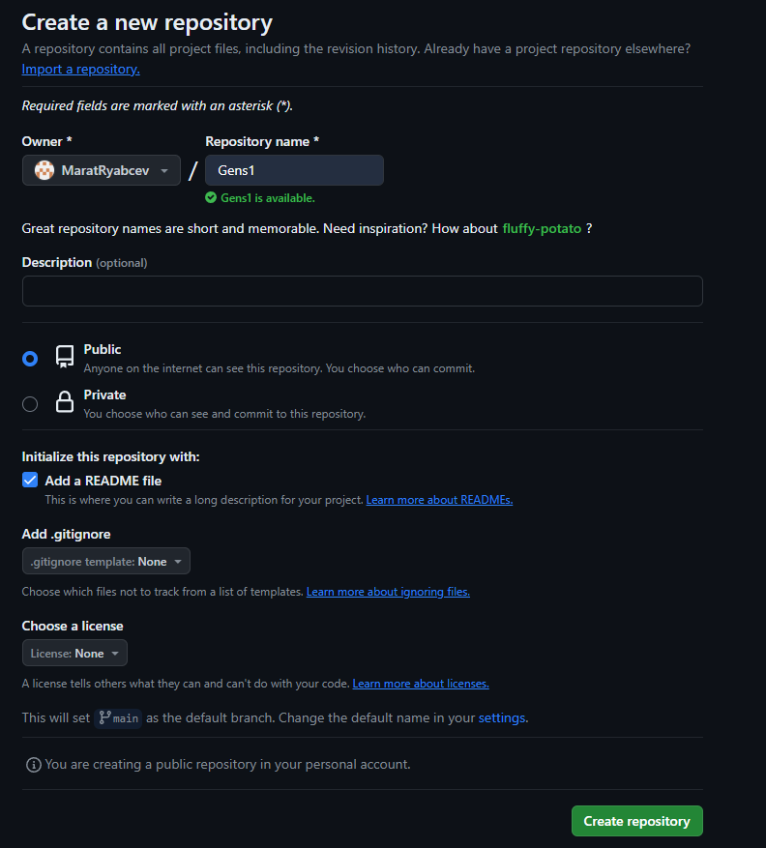

Рисунок 1 - Создание репозитория

1. Папки в репозитории (GitHub) (рисунок 2)

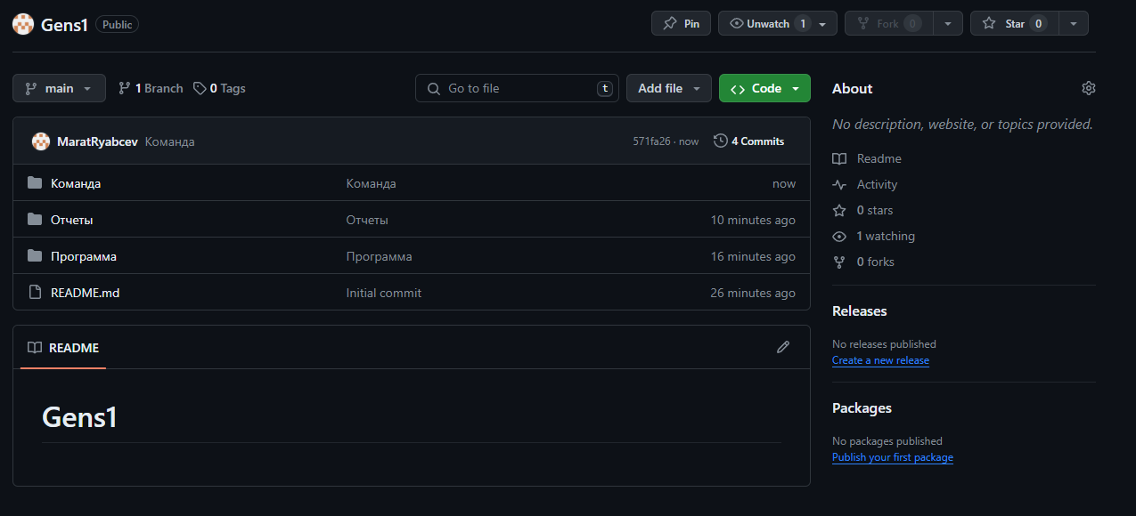

Рисунок 2 - Папки в репозитории (GitHub)

1. Краткое описание модулей (рисунок 3)

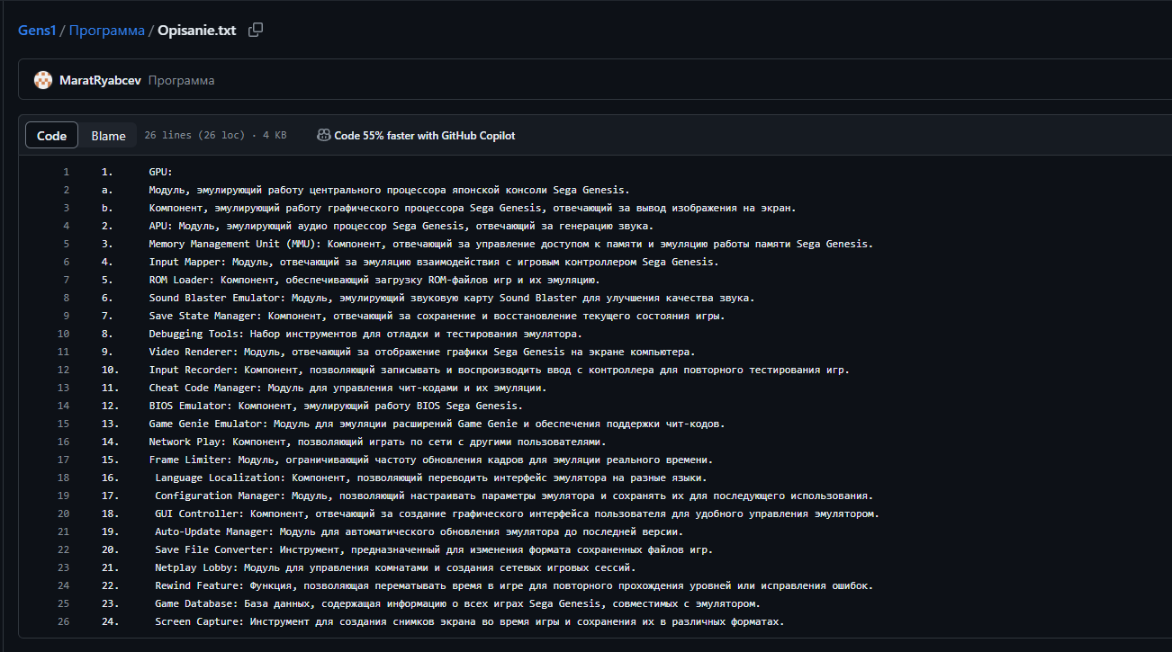

Рисунок 3 - Краткое описание модулей

4. Вывод git log --pretty=format:"%h %ad | %s%d [%an]" --graph --date=short (рисунок 4)

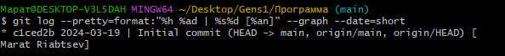

Рисунок 4 - Вывод git log --pretty=format:"%h %ad | %s%d [%an]" --graph --date=short

5. Выполнение команды git diff. (рисунок 5)

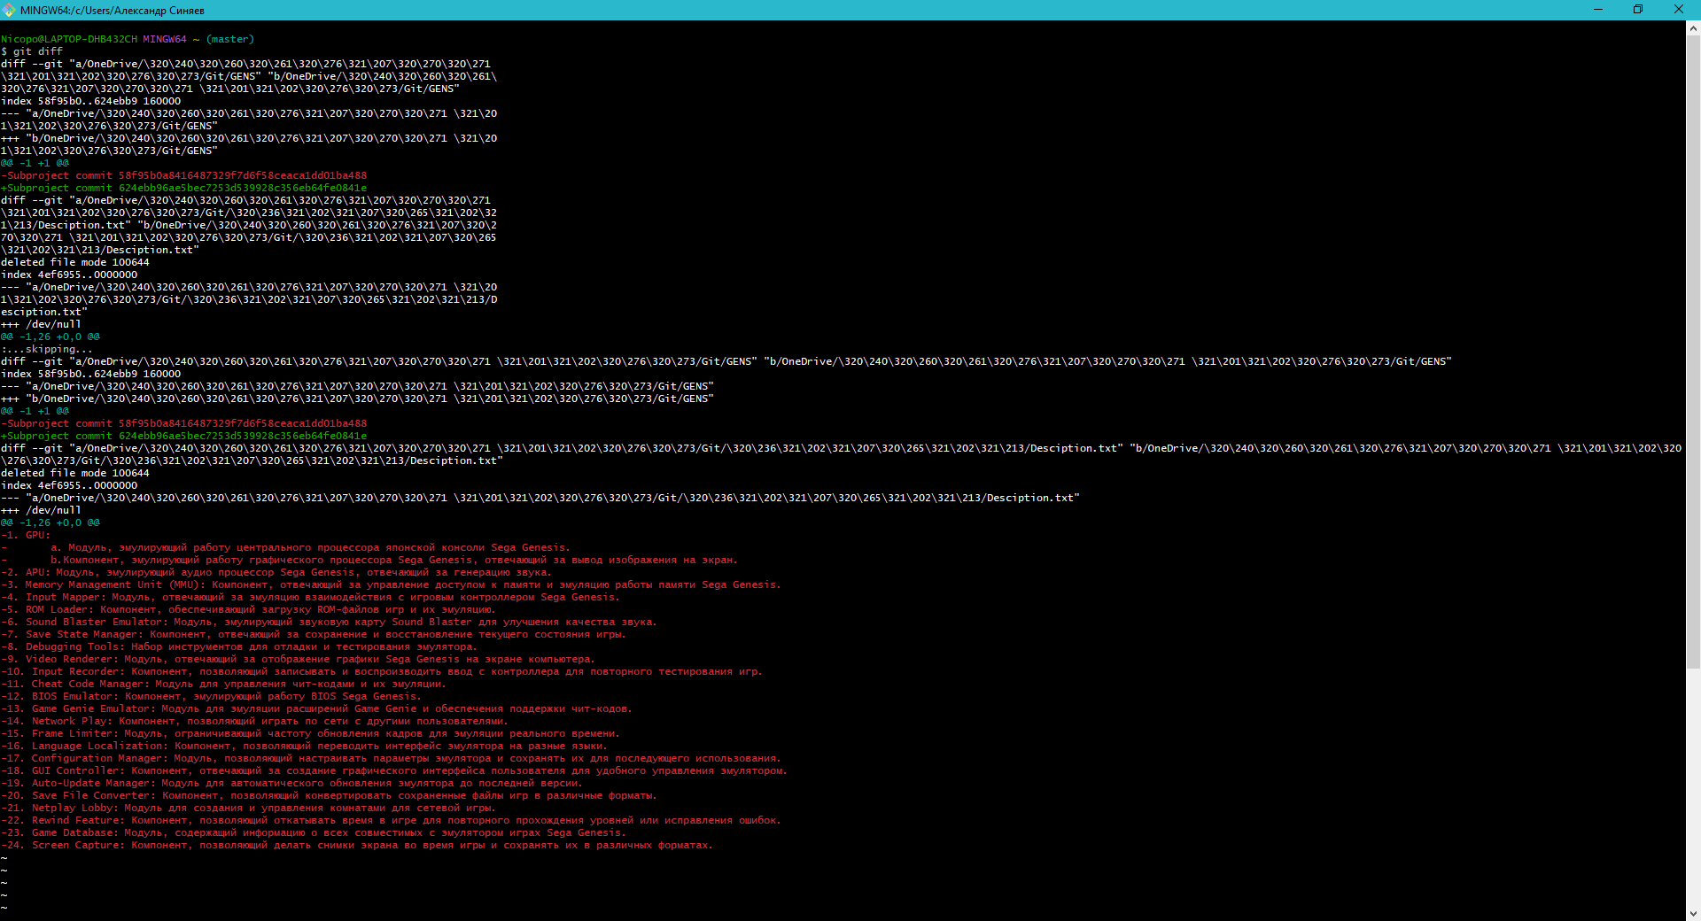

Рисунок 5 - Выполнение команды git diff

6. Добавление файла отчёта по лабораторной работе (рисунок 6)

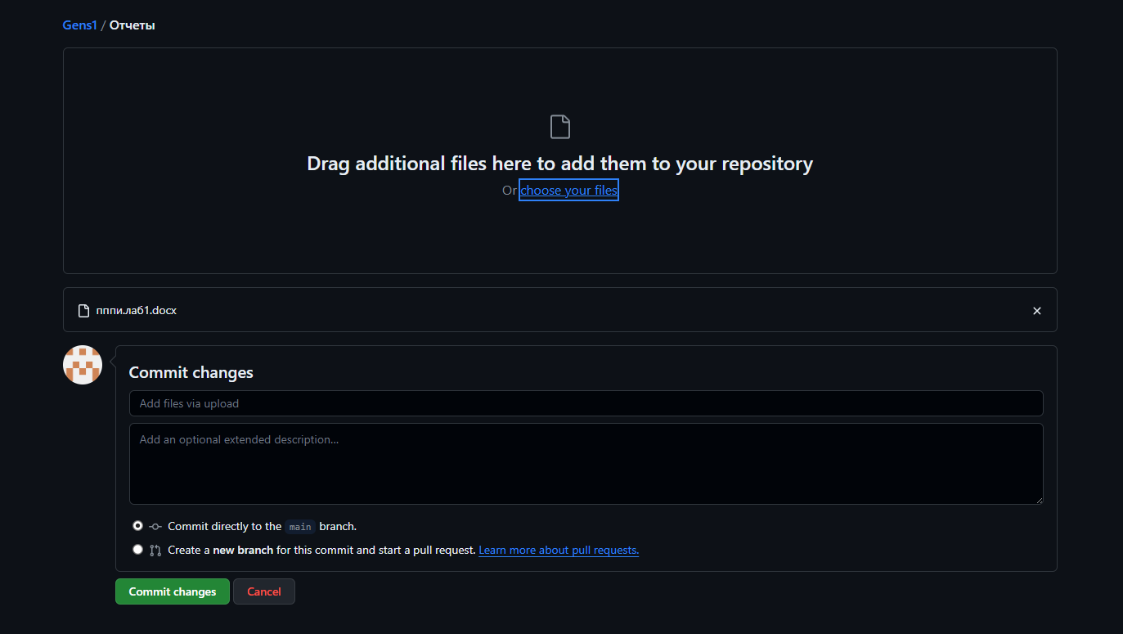

Рисунок 6 - Добавление файла отчёта по лабораторной работе

Ссылка: <https://github.com/MaratRyabcev/Gens1.git>